L’histoire de la girafe blanche qui voulait ressembler à une vraie girafe
Florence Giraud
Éditions de la Martinière jeunesse

Albina, la girafe, avait de grands yeux noirs, un long cou et quatre pattes bien solides. Elle aimait gambader sous le soleil de la savane. Elle était gentille…
Mais elle ne souriait jamais. Car elle était blanche, TOUTE BLANCHE.
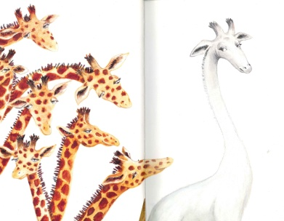
Elle aurait tant voulu être comme les autres girafes. Avoir une peau cuivrée et de belles taches dorées.
L’histoire de la girafe blanche qui voulait ressembler à une vraie girafe
Florence Giraud
Éditions de la Martinière jeunesse

Un matin, alors que le soleil commençait à chauffer la savane, Albina buvait au bord de la rivière. Elle se regarda dans l’eau un moment, un si long moment qu’elle oublia de se relever. Elle resta presque une heure sous les rayons du soleil.
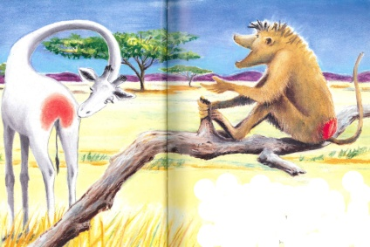
Un babouin la regardait. « Attention Albina, ne reste pas au soleil. Il va te brûler les fesses. Bientôt tu auras un derrière tout rouge comme moi ! »

L’histoire de la girafe blanche qui voulait ressembler à une vraie girafe
Florence Giraud
Éditions de la Martinière jeunesse

Albina se releva. Elle ne voulait pas avoir les fesses rouges comme Béru, le babouin.
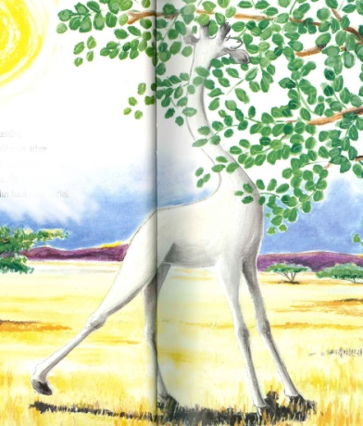
Mais de belles tâches dorées pourquoi pas ? Elle venait d’avoir une idée. « Si le soleil peut changer la couleur de ma peau, je vais pouvoir ressembler aux autres girafes… Il suffit de me mettre au bon endroit pour que le soleil dessine de belles tâches sur ma peau toute blanche. »
Albina s’installa derrière un arbre aux feuilles rondes. Puis elle attendit.
L’histoire de la girafe blanche qui voulait ressembler à une vraie girafe
Florence Giraud
Éditions de la Martinière jeunesse

Les rayons du soleil avaient dessiné de belles taches rondes sur la peau d’Albina. Alors, elle entendit un rire : « Albina, tu veux me ressembler ? Très réussi ton pelage de léopard ! » Albina était vexée.
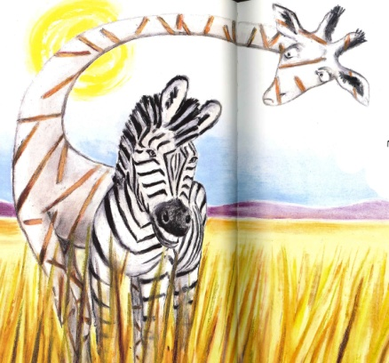
Elle attendit que les taches partent. Elle s’installa derrière de hautes herbes. Deux heures passèrent. Alors, elle entendit Rok, le zèbre : « C’est drôle, tu as les mêmes rayures que moi. »
L’histoire de la girafe blanche qui voulait ressembler à une vraie girafe
Florence Giraud
Éditions de la Martinière jeunesse

Albina s’installa sous des branches de fougères. Elle entendit un bruit : c’était Malou, l’autruche. « Albina, ne reste pas au soleil, regarde, ton pelage est devenu tout strié comme des plumes. C’est pour aller danser ? »
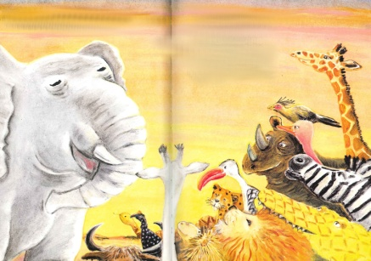
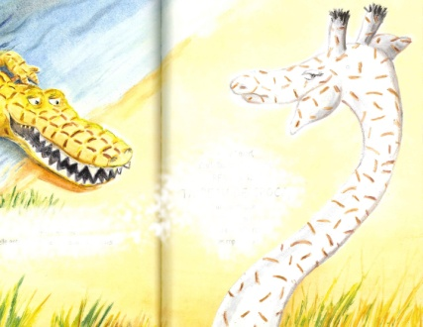
Albina ne voulait pas ressembler à une autruche ! « J’essaye une dernière fois », se dit-elle. Trois jours après, elle s’installa sous les feuilles d’un acacia. Elle entendit un rire. « Ouarf, ouarf, disait Taco, le crocodile. Très réussie ta peau de croco. C’est pour faire rire les copains ? »
L’histoire de la girafe blanche qui voulait ressembler à une vraie girafe
Florence Giraud
Éditions de la Martinière jeunesse

Albina ne voulait ressembler ni à un léopard, ni à un zèbre, ni à une autruche, ni à un crocodile.
Albina ne pensa plus à changer sa robe blanche. Le soleil chauffait la savane. Les lacs étaient à sec et l’eau manquait dans les rivières. Les animaux étaient très inquiets.
Ils se réunirent autour du plus vieux et du plus sage : Baron l’éléphant. Il dit : « La situation est grave. Nous devons quitter cet endroit et nous installer plus loin, là où nous trouverons de l’eau. Ce soir nous partirons à la fraîcheur de la nuit.»
L’histoire de la girafe blanche qui voulait ressembler à une vraie girafe
Florence Giraud
Éditions de la Martinière jeunesse

A la tombée de la nuit, tous les animaux de la savane étaient là. Baron leur dit : « Il faut quelqu’un pour nous guider. Quelqu’un de grand, de sage. Mais surtout quelqu’un que tout le monde puisse voir dans la nuit noire. » Les animaux se regardèrent. La couleur de leur pelage n’était pas lumineuse.
« Albina, cria Malou l’autruche, c’est elle qui peut nous guider. Son pelage est si blanc qu’il brille dans la nuit. »
Albina se retrouva à la tête de tous les animaux. Elle marchait devant. Elle souriait dans la nuit. Elle était fière, très fière d’être toute blanche…

